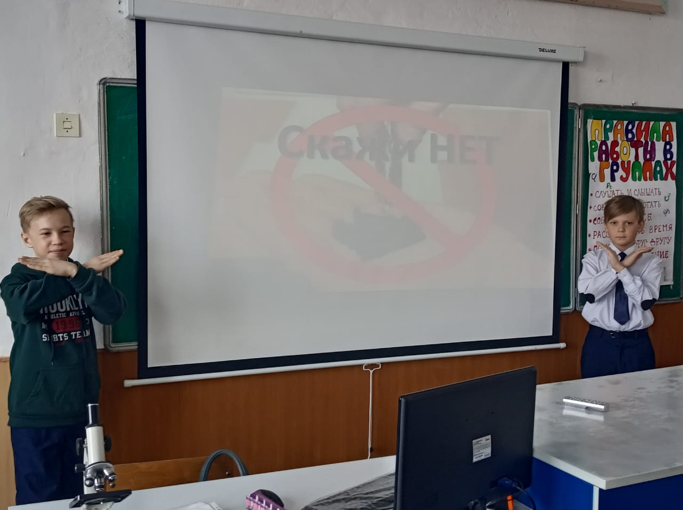
Информация
Дата проведения: 27-28 января 2020 года
Участники: учащиеся 6-х классов

Цель: выработка негативного отношения к употреблению электронных сигарет и насвая.
Задачи:
- повысить информационность подростков о вреде электронных сигарет и насвая;
- выделить свойства снюса и насвая и их влияние на организм, в частности, на организм подростка;
- выявить причины, побуждающие подростка попробовать снюс и насвай;
- формировать негативное отношение к употреблению снюса и насвая;
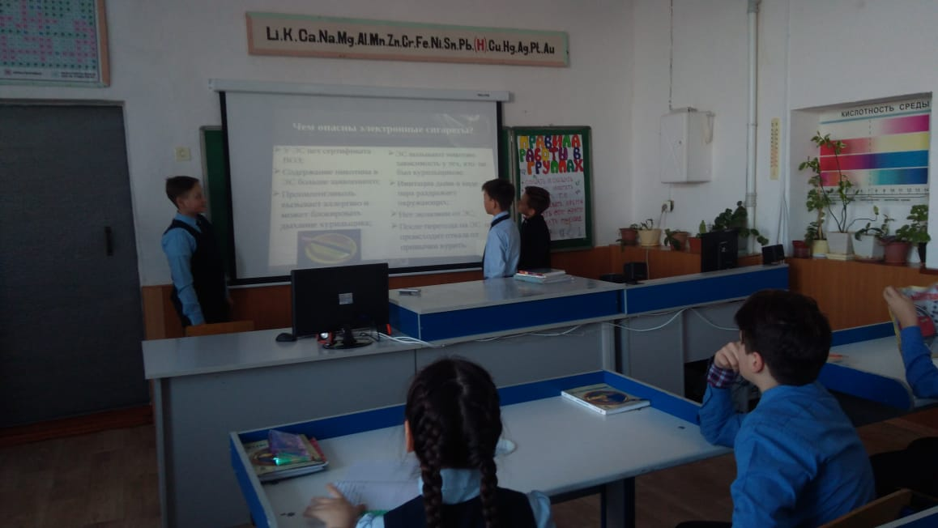
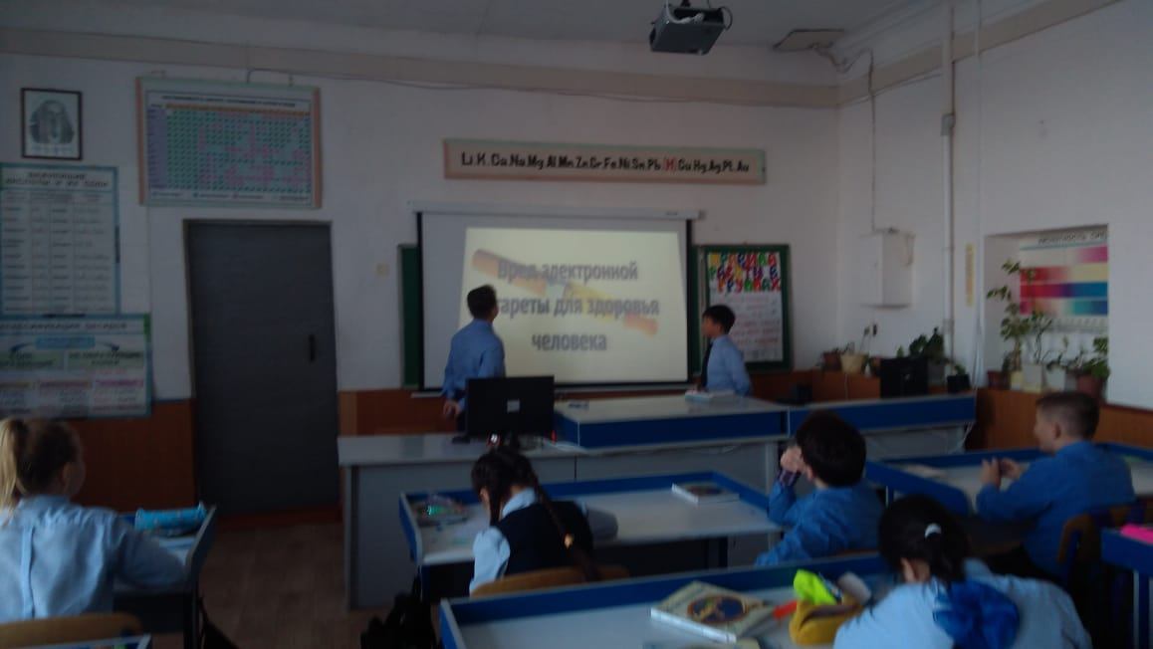
- осознание проблемы через ситуацию.27-28 января 2020 года среди учащихся 6-х классов прошли профилактические лекции « О вреде насвая и электронных сигарет». С виду это небольшие шарики темно-зеленого или земляного цвета и размером чуть больше спичечной головки. Реже можно встретить насвай в виде палочек или порошка.В Казахстан вещество пришло из Центральной Азии. Там его делают из табака и щелочи. Иногда добавляют приправы и растительное масло для улучшения вкуса. Есть и суррогаты: вместо гашеной извести, которая в оригинальной рецептуре играет роль щелочи, добавляют более дешевую золу растений и даже помет кур или верблюдов.Но, несмотря на сомнительный состав насвая, он все равно привлекателен для молодежи по причине низкой себестоимости и простоты употребления. Это интересно: Изначально, чтобы повысить интерес потребителя к насваю, его позиционировали как средство, позволяющее избавиться от никотиновой зависимости. Доля правды в этом есть: некоторые люди, употребляющие насвай, действительно отказываются от сигарет. Но у них появляется зависимость от нового наркотика.

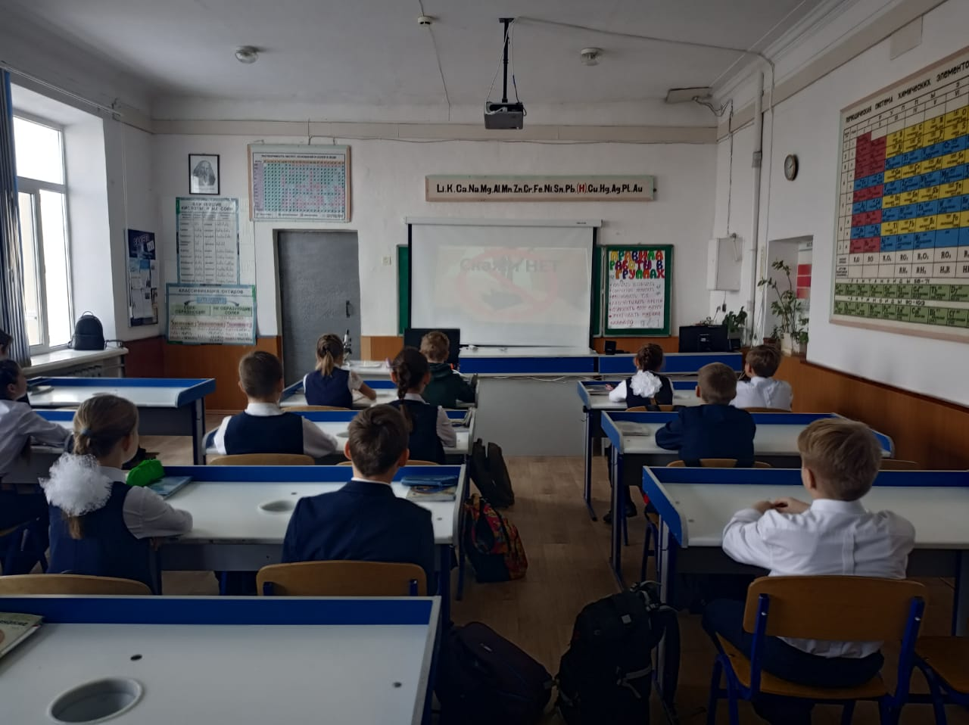
Ожидаемый эффект
При попадании в организм насвай вызывает ощущения легкого опьянения, сопровождаемого слюноотделением, головокружением, помутнением в глазах и покалыванием в кончиках пальцев. Длительность эффекта зависит от количества насвая, а также возраста и опыта того, кто употребляет наркотик.
Студенты обычно «закидываются» насваем прямо на переменах, и им достаточно 3-4 шариков, чтобы поймать пятиминутный кайф. Старшие подростки употребляют вещество на дискотеках и во время молодежных тусовок, и количество насвая измеряется уже в горстях.
Это интересно: По версии студентов, насвай они употребляют по причине того, что после него пропадает желание курить. А получить необходимую дозу никотина от насвая проще, чем от сигареты.
Как употребляют
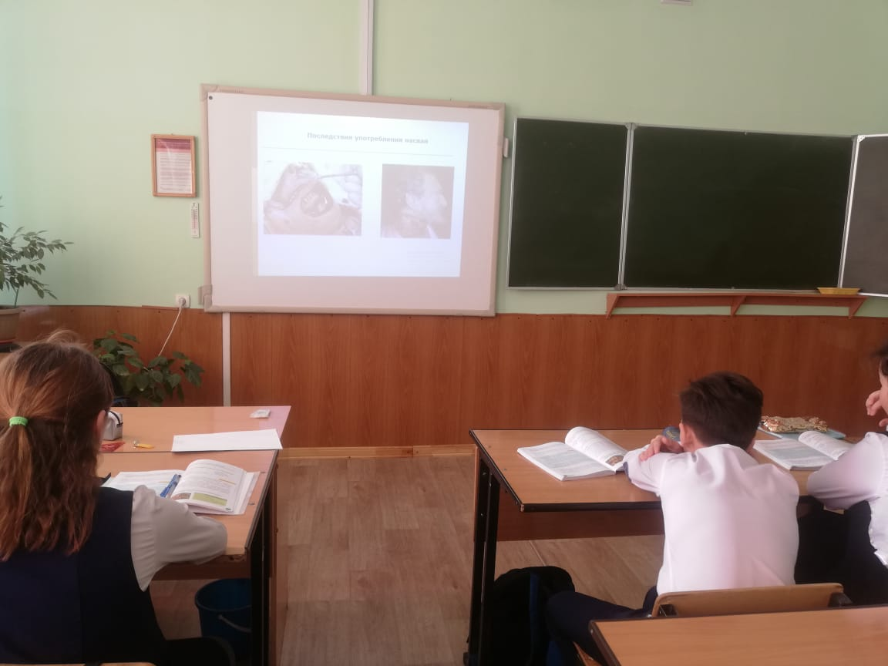
Несмотря на то, что насвай называют жевательным табаком, его не жуют. Эйфорический эффект от употребления насвая достигается при закладывании шариков под язык или за губу. В молодежной среде это называется «кинуть» или «закинуть».
При попадании на слизистую щелочь изменяет кислотность и помогает никотину быстрее всасываться. Слюну, которая образуется в больших количествах, обязательно сплевывают. Ее проглатывание может вызвать тошноту, рвоту и сильное отравление, особенно, если в состав насвая входят суррогатные продукты.
Опасность для организма
Насвай в разы опаснее, чем сигаретный табак. Но об этом распространители наркотика, разумеется, не предупреждают. Понять, что вред от насвая велик, можно по первым симптомам, возникающим после закладывания шариков в рот. Слизистую начинает сильно жечь, во рту появляется неприятный привкус.
Эти неприятные явления купируются мгновенным, но кратковременным ощущением эйфории, после которого идет вторая волна негативного воздействия на организм: головокружение, апатия, раздражительность. Последняя вызывается абстинентным синдромом, заключающимся в желании употребить насвай снова.
Последствия от длительного употребления
Только один студент из пяти после первого приема насвая раз и навсегда поймет, что ему это не нужно. Остальные четыре попадут во власть наркотического вещества и начнут употреблять его постоянно. И тогда последствия употребления насвая могут быть весьма плачевными для организма.
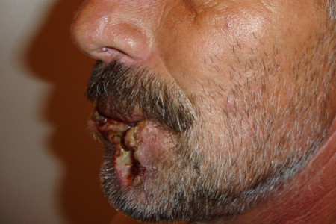
Слизистая
Даже после однократного закидывания шариков в рот, возникает ощущение жжения. Если принимать насвай регулярно, можно серьезно повредить слизистые оболочки вплоть до образования язв. Заядлыхнасвайщиков можно узнать по воспалившимся губам, которые кровоточат и источают резкий неприятный запах.
Внимание! Употребление насвая нередко становится причиной раковых заболевания губ, языка или гортани.
Желудочно-кишечный тракт
Даже если всегда сплевывать образующуюся при употреблении насвая слюну, все равно какая-то часть разложившихся веществ будет попадать в желудок. Кроме тошноты и рвоты, это может вызывать диарею и появление хронических заболеваний: гастрита, язвы. На фоне частого приема насвая может развиться рак желудка.
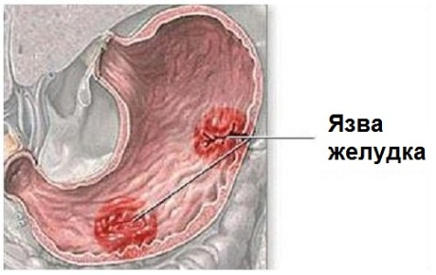
При употреблении суррогатного вещества можно подхватить еще кишечную инфекцию, вызванную попаданием в организм экскрементов животных.
Центральная нервная система
Расстройства нервной системы вызывают любые виды наркотиков. Из-за насвая люди становятся апатичными, вялыми, им все чаще требуется очередная доза, чтобы почувствовать хоть какой-то прилив сил. Школьники, употребляющие вещество, становятся рассеянными, забывчивыми и неуравновешенными.
Сердце
У людей, принимающих насвай больше года, велик риск развития заболеваний сердца и крови. Возрастает вероятность ранних инфарктов и инсультов.
Репродуктивная система
На мужчин насвай воздействует губительно и со стороны детородной функции. При этом потенция остается в норме, но качество спермы резко падает. Из-за этого мужчины страдают бесплодием.

Негативные последствия употребления насвая для организма
Продавцы позиционируют насвай как безобидное средство для борьбы с курением, но это простой рекламный трюк. В действительности данное вещество в разы опаснее табака: оно вызывает сильную зависимость и приводит к таким тяжелым последствиям, как онкозаболевания. Чем так опасен насвай и какое действие он оказывает на организм?
Вред насвая
Поскольку главный ингредиент состава насвая – табак, вещество оказывает разрушительное воздействие на организм. Однако если от сигарет сильнее страдают легкие, то после употребления насвая основной удар приходится на желудочно-кишечный тракт и слизистую рта.
Всего одна доза смеси содержит столько же табака, сколько сразу несколько сигарет, поэтому насвай и оказывает более сокрушительное действие на человеческий организм. Он не только не помогает справиться с никотиновой зависимостью, как уверяют продавцы, но и вызывает множество побочных действий. При этом школьники, не осознавая тяжесть последствий, употребляют насвай на переменах, чтобы просто расслабиться и получить «быстрый приход».
Уже в самом начале употребления насвая со стороны ЖКТ возникают нарушение пищеварения и диарея, которая вскоре переходит в хроническую форму. Поскольку в составе смеси зачастую присутствуют верблюжий навоз или куриный помет, зависимые нередко подхватывают кишечные инфекции или заражаются паразитами. Часто в подобных случаях развиваются вирусные гепатиты.
Гашеная известь обжигает нежную слизистую ротовой полости, а при попадании в желудок начинает разъедать его оболочку. При длительном употреблении насвая развивается язвенная болезнь.
Как и при курении сигарет, при употреблении насвая никотин отрицательно влияет на десны, зубы. Повышается риск развития рака гортани и ротовой полости. Только при курении все эти негативные процессы протекают медленнее. Учитывая все это, польза от насвая, якобы от средства, помогающего бросить курить, весьма сомнительна.

